**Ufficio stampa 15/12/2022**

**CENTOMILA PER CENTO**

**NUOVE INIZIATIVE DI FONDAZIONE ARENA**

**IN COLLABORAZIONE CON LA CAMERA DI COMMERCIO DI VERONA**

**PER LA PROMOZIONE DEL FESTIVAL 2023**

**A pochi giorni dalla partenza della terza edizione del progetto di fundraising e corporate membership *67 Colonne per l’Arena,* Fondazione Arena e Camera di Commercio di Verona uniscono le forze presentando due nuove iniziative rivolte alle oltre 100.000 aziende iscritte alla Camera di Commercio per promuovere il 100° Festival lirico, che dal 16 giugno al 9 settembre 2023 porterà in scena il meglio della grande opera in Arena, con attesi gala e una nuova produzione di *Aida*.**

In vista dell’avvicinarsi dell’importante traguardo del 100° Festival e vista la lunga lista di attesa per entrare a far parte delle 67 Colonne per l’Arena di Verona, Fondazione Arena ha attivato nuove iniziative per creare una sinergia sempre più attiva con gli imprenditori veronesi, uniti nell’intento comune di **sostenere il patrimonio culturale del Festival**, eccellenza italiana nel mondo e, attraverso questo, creare indotto per la città e per tutto il territorio.

La risposta elevata alle 67 Colonne, che saranno 67 anche nel 2023 per restare fedeli alla natura del progetto, ha fornito lo spunto di trovare nuove forme di adesione per tutte le aziende interessate a partecipare in modo attivo al Festival. Da qui il coinvolgimento della **Camera di Commercio, già a fianco di Fondazione Arena in qualità di socio fondatore, che ha quindi sensibilizzato le oltre 100.000 imprese aderenti offrendo loro due diverse proposte esclusive**. Entrambe nascono dalla consapevolezza che acquistare un biglietto e invitare un’ospite all’opera è la prima maniera di sostenere l’Arena e il suo valore culturale, economico e sociale per l’Italia.

La prima, il pacchetto **Cento volte la prima** **volta**, contiene **10 biglietti di poltrona di platea** **per una delle opere in cartellone a scelta fra le date di luglio e agosto alla speciale tariffa di 1.000 euro**. È una iniziativa facile da acquistare e semplice da usare per premiare collaboratori, incontrare clienti, oppure per organizzare una serata di *incentive* e portare i propri ospiti in Arena per *la prima volta*. Il pacchetto è un’idea che mette in risalto la spiccata vocazione internazionale delle aziende 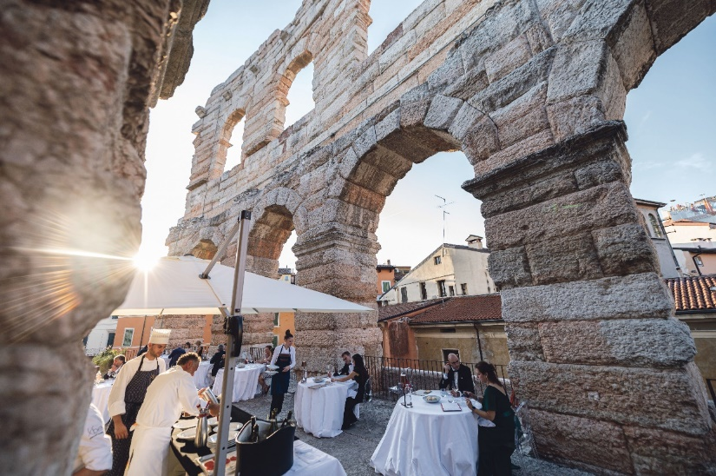veronesi, che attraverso questa offerta avranno la possibilità di utilizzare l’Arena come luogo privilegiato di relazione e incontro.

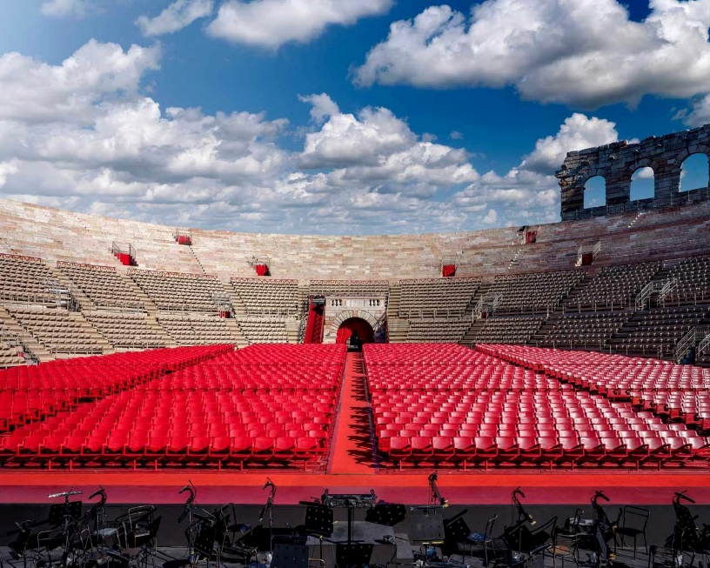La seconda, il pacchetto **100th VIP Edition**, comprende invece **una delle 33 copie autentiche e in tiratura limitata dell’opera simbolo del Centesimo Festival realizzata da Massimo Listri**, una **cena stellata per 4 persone prima dell’opera nell’incantevole cornice della *Star Roof*** (la terrazza delle stelle che congiunge la celeberrima ala all’Arena), **4 biglietti in prima fila** ***Platinum*** e il **ringraziamento sul sito di Fondazione Arena**.

La realizzazione dell’opera d’arte nasce dalla commissione della Fondazione Carlon all’artista Massimo Listri, uno tra i più celebrati fotografi italiani, conosciuto in tutto il mondo per la qualità concettuale e poetica delle sue opere, che in oltre 35 anni di carriera ha esposto le proprie opere in tutti i principali musei internazionali. L’originale dell’opera di Listri è già esposto nel percorso museale di Casa Maffei dallo scorso 18 ottobre.

Dettaglio dell’opera d’arte realizzata da Massimo Listri

*«Ringrazio la Camera di Commercio di Verona e i suoi rappresentanti* –dichiara **Cecilia Gasdia, Sovrintendente e Direttore Artistico della Fondazione Arena di Verona** – *che hanno aderito con entusiasmo a questa proposta volta a sensibilizzare le Aziende e tutto il territorio al sostegno di Fondazione Arena, che nel 2023 festeggerà l’atteso traguardo dell’edizione numero 100.*

*L’Arte del Canto lirico, candidata all’iscrizione nella lista del Patrimonio Immateriale dell'Umanità, trova nel nostro Festival una delle sue espressioni più alte, e costituisce un segno tangibile dell’eccellenza italiana nel mondo. Queste iniziative rendono ancora più viva ed eclettica l’esperienza dell’opera in Arena: mi auguro che trovino sempre maggiore diffusione».*

Anche il **vice Direttore artistico Stefano Trespidi** esprime la propria soddisfazione:*«Questa iniziativa è un ulteriore passo verso un obiettivo comune: rendere consapevoli tutti i veronesi, e non solo, che acquistare un biglietto per il Festival areniano significa non solo sostenere la Fondazione Arena, ma l’intera città. L’Arena, eccellenza conosciuta in tutto il mondo grazie al Festival lirico per il quale ci apprestiamo a celebrare la centesima edizione, dialoga con la città e in uno scambio continuo restituendole tutto ciò che da essa riceve, e forse molto più».*

*«Il festival musicale,* ***-*** afferma**Paolo Artelio, componente di Giunta della Camera di Commercio di Verona *-*** *la stagione areniana, gli appuntamenti con artisti di eccellenza, i luoghi di vita e di lavoro dei grandi protagonisti della musica costituiscono un patrimonio culturale straordinario e una risorsa turistica importante. Con questa iniziativa la Camera di Commercio intende dare alle imprese un’opportunità in più per gestire le relazioni con i propri stake holders, clienti, fornitori.* 100mila per 100 *può rappresentare un ottimo strumento di marketing utile a creare o consolidare l’immagine e la reputazione dell’impresa stessa o dei suoi brand.*

*Un’iniziativa che, nel contempo, mira a valorizzare una realtà quella della Fondazione Arena, in quanto importante motore economico per lo sviluppo del turismo. Ricordo, che in qualità di socio fondatore pubblico la Camera di Commercio sostiene economicamente fin dal suo esordio, la Fondazione poiché è uno dei principali attrattori turistici della provincia.  Si tratta di un turismo di qualità: il profilo del turista musicale è infatti quello di un turista di fascia alta, interessato a una fruizione di qualità dei luoghi e del territorio e che viaggia anche fuori stagione. Il nostro Paese è la destinazione preferita dai turisti che viaggiano per interessi musicali».*

Per maggiori informazioni e per aderire a uno dei pacchetti riservati alle imprese veronesi è possibile scrivere, entro il 30 aprile 2023, a [promozione@arenadiverona.it](mailto:promozione@arenadiverona.it), mentre per conoscere le opportunità per entrare a far parte delle *67 Colonne per Arena di Verona* o per organizzare un evento esclusivo in Arena è possibile scrivere a [67colonne@arenadiverona.it](mailto:67colonne@arenadiverona.it)

**Informazioni**

**Ufficio Stampa Fondazione Arena di Verona**

Via Roma 7/D, 37121 Verona

tel. (+39) 045 805.1861-1905-1891-1939

[ufficio.stampa@arenadiverona.it](mailto:ufficio.stampa@arenadiverona.it)